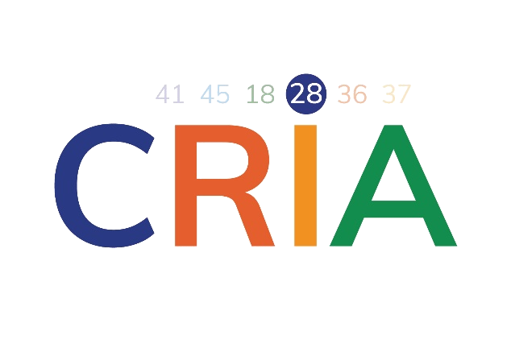



Inclusion numérique
Atelier collectif dans le cadre des JNAI:
Le portail Famille

de Dreux

Vendredi 09/09/2022
14h-17h
Maison Proximum Paul Bert

Niveau : Intermédiaire
Objectif : identifier le fonctionnement global ; utiliser le site et ses fonctionnalités principales
Pré-requis : Avoir un smartphone ou une tablette

Contenu :

- Présentation du site du Portail famille
- Création d’un compte
- Présentation et appropriation du site et des fonctionnalités principales

Mme Julie NESIR LESUEUR

cria28mediation@gmail.com

06 52 72 10 47

INSCRIPTION OBLIGATOIRE 

